

2ª série do Ensino Médio
2ª CHAMADA

Nome:___________________________________________________________ Nº:________ Turma:________

Prof.: Emanuel Jaconiano | PROVA DE MATEMÁTICA II – 1º Trimestre | Data: ____/____/____

(valor:10,0)
Instruções:
- Leia a avaliação com cuidado e atenção.
- Use caneta azul ou preta e não use corretivo.
- Questões objetivas ou de múltipla escolha rasuradas serão invalidadas.
- Ao terminar, releia sua avaliação com atenção, verifique se preencheu o cabeçalho e se respondeu todas as questões.
- Não é permitido o uso de calculadora sem autorização prévia do professor.

QUESTÃO 1 – (1,0 ponto)

Um poliedro convexo possui duas faces triangulares, duas quadrangulares e quatro pentagonais. Encontre, a soma dos ângulos internos de todas as faces.

QUESTÃO 2 – (1,0 ponto)

A figura abaixo corresponde à planificação de um determinado poliedro:

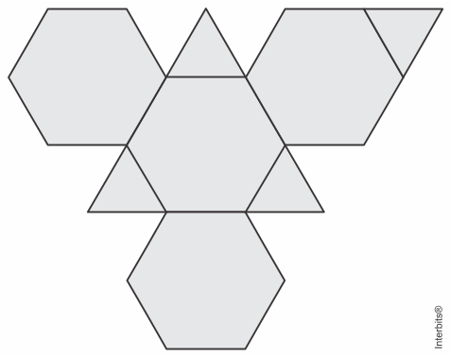

Determine o número de vértices desse poliedro.

QUESTÃO 3 – (1,0 ponto)

Observe a disposição, abaixo, da sequência dos números naturais ímpares.

1ª linha → 1
2ª linha → 3, 5
3ª linha → 7, 9, 11
4ª linha → 13, 15, 17, 19
5ª linha → 21, 23, 25, 27, 29
....................................

Determine o quarto termo da vigésima linha.

QUESTÃO 4 – (1,0 ponto)

Um jogo com dois participantes, A e B, obedece às seguintes regras:

- antes de A jogar uma moeda para o alto, B deve adivinhar a face que, ao cair, ficará voltada para cima, dizendo "cara" ou "coroa";

- quando B errar pela primeira vez, deverá escrever, em uma folha de papel, a sigla UERJ uma única vez; ao errar pela segunda vez, escreverá UERJUERJ, e assim sucessivamente;

- em seu enésimo erro, B escreverá n vezes a mesma sigla.

Veja o quadro que ilustra o jogo:
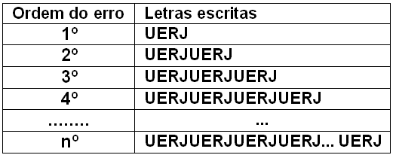

O jogo terminará quando o número total de letras escritas por B, do primeiro ao enésimo erro, for igual a dez vezes o número de letras escritas, considerando apenas o enésimo erro. Determine o número total de letras que foram escritas até o final do jogo.

QUESTÃO 5 – (2,0 pontos)

Um fractal é um objeto geométrico que pode ser dividido em partes, cada uma das quais semelhantes ao objeto original. Em muitos casos, um fractal é gerado pela repetição indefinida de um padrão. A figura abaixo segue esse princípio. Para construí-la, inicia-se com uma faixa de comprimento m na primeira linha. Para obter a segunda linha, uma faixa de comprimento m é dividida em três partes congruentes, suprimindo-se a parte do meio. Procede-se de maneira análoga para a obtenção das demais linhas, conforme indicado na figura.

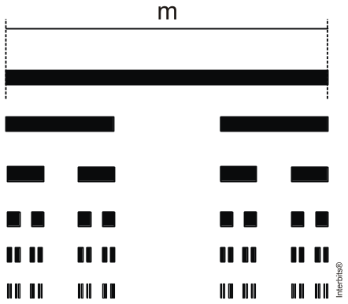

Se, partindo de uma faixa de comprimento m, esse procedimento for efetuado infinitas vezes, determine a soma das medidas dos comprimentos de todas as faixas.

QUESTÃO 6 – (2,0 pontos)

Determine a fração geratriz de cada uma das dízimas periódicas:
- 0,4141...

- 2,333...

QUESTÃO 7 – (2,0 pontos)

Um cachorro persegue um coelho. A velocidade do coelho é 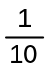 da velocidade do cachorro.
A distância que os separa é de 100 metros. Nessas condições, quando o cachorro vencer os 100 metros, o coelho terá corrido do que percorreu o cachorro e ficará 10 metros a sua frente. Quando o cachorro correr esses 10 metros, o coelho terá percorrido dessa distância e estará 1 metro a sua frente. Quando o cachorro correr esse metro, o coelho terá corrido 10 centímetros, e assim por diante. Esse raciocínio pode levar muita gente a pensar que o cachorro nunca alcançará o coelho. Assim também pensou o coelho. Azar dele.

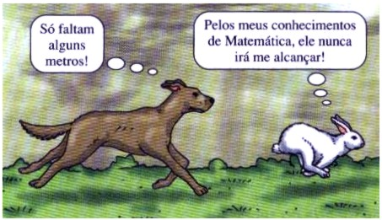

Com os recursos estudados é possível determinar em que ponto o cachorro alcançará o coelho. E, então, quantos metros ele deverá correr para alcançar o coelho?

